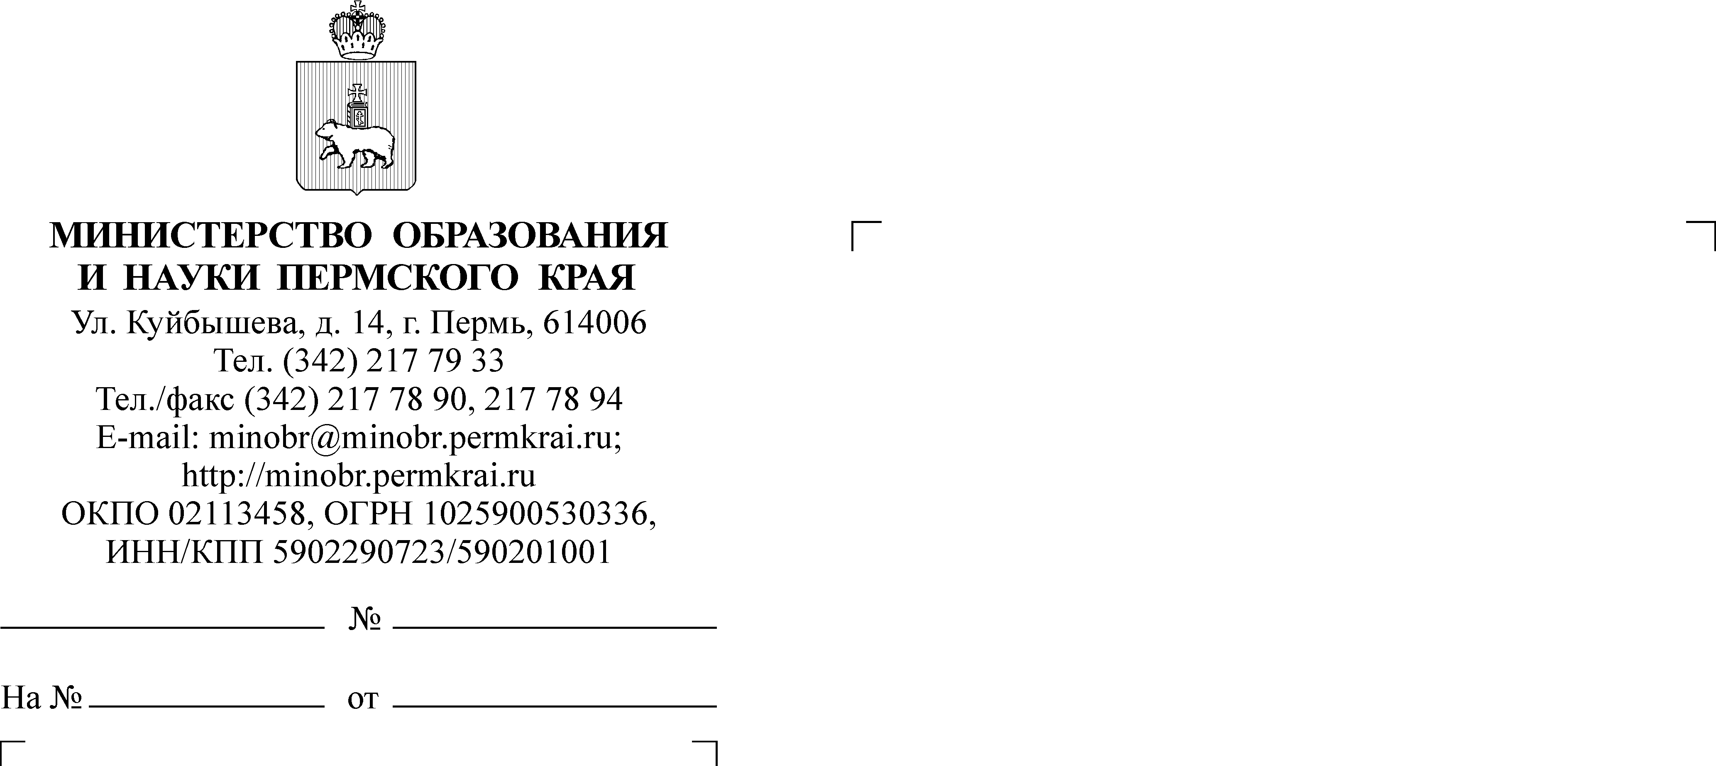
А.Р. Зайлеева
217-67-21

Руководителям органов управления образования муниципальных районов и городских округов Пермского края
Руководителям подведомственных учреждений
18.09.2019
СЭД-26-01-36-1173
О проведении Дня открытых дверей Банка России

Уважаемые руководители!

Министерство образования и науки Пермского края информирует, что в целях повышения финансовой грамотности, информированности граждан о деятельности Банка России, истории банковского дела в Отделении по Пермскому краю Уральского главного управления Центрального Банка Российской Федерации (г. Пермь, ул. Ленина, 19) 28 сентября 2019 года с 10.00 до 18.00 ч. проводится День открытых дверей Банка России.
Необходимо довести данную информацию до руководителей общеобразовательных организаций, других заинтересованных лиц и обеспечить участие педагогов и обучающихся в данном мероприятии.

Приложение: | - Письмо Отделения по Пермскому краю Уральского главного управления Центрального Банка Российской Федерации от 16.09.2019 № Т557-6-32/11052 – 2л. в 1 экз;  - Программа Дня открытых дверей в Отделении Пермь Уральского главного управления Центрального Банка Российской Федерации – 5 л. в 1 экз.

Заместитель министра Н.Е. Зверева

